

หน่วยการเรียนรู้ที่ 1 ภูมิลักษณ์และภูมิสังคมของภูมิภาคต่าง ๆ
แผนการจัดการเรียนรู้ที่ 12
เรื่อง ภูมิลักษณ์ภาคใต้


N
E
S
W

ชั้นประถมศึกษาปีที่ 5 เวลาเรียน 1 ชั่วโมง

มาตรฐานการเรียนรู้และตัวชี้วัด

มาตรฐานการเรียนรู้
มาตรฐาน ส 5.1 เข้าใจลักษณะทางกายภาพของโลกและความสัมพันธ์ของสรรพสิ่ง
ซึ่งมีผลต่อกัน ใช้แผนที่และเครื่องมือทางภูมิศาสตร์ในการค้นหา วิเคราะห์
และสรุปข้อมูลตามกระบวนการทางภูมิศาสตร์ ตลอดจนใช้ภูมิสารสนเทศ
อย่างมีประสิทธิภาพ
มาตรฐาน ส 5.2 เข้าใจปฏิสัมพันธ์ระหว่างมนุษย์กับสิ่งแวดล้อมทางกายภาพที่ก่อให้เกิด
การสร้างสรรค์วิถีการดำเนินชีวิต มีจิตสำนึกและมีส่วนร่วมในการจัดการทรัพยากร และสิ่งแวดล้อมเพื่อการพัฒนาที่ยั่งยืน
ตัวชี้วัด
ส 5.1 ป.5/1 สืบค้นและอธิบายข้อมูลลักษณะทางกายภาพในภูมิภาคของตนด้วยแผนที่และรูปถ่าย
ส 5.1 ป.5/2 อธิบายลักษณะทางกายภาพที่ส่งผลต่อแหล่งทรัพยากรและสถานที่สำคัญ
ในภูมิภาคของตน
ส 5.2 ป.5/2 วิเคราะห์อิทธิพลของสิ่งแวดล้อมทางธรรมชาติที่ก่อให้เกิดวิถีการดำเนินชีวิต
ในภูมิภาคของตน

จุดประสงค์การเรียนรู้
1. อธิบายเกี่ยวกับภูมิลักษณ์ของภาคใต้ (K)
2. วิเคราะห์เกี่ยวกับภูมิลักษณ์ของภาคใต้ (P)
3. เห็นความสำคัญและสนใจศึกษาภูมิลักษณ์ของภาคใต้ (A)


สาระสำคัญ

ภาคใต้มีลักษณะภูมิประเทศเป็นคาบสมุทรที่อยู่ระหว่างอ่าวไทยกับทะเลอันดามันในมหาสมุทรอินเดีย
โดยมีภูมิประเทศทั้งภูเขาและทิวเขา ที่ราบชายฝั่งทะเลและเกาะ


สาระการเรียนรู้

ภูมิลักษณ์ภาคใต้


สมรรถนะสำคัญของผู้เรียน

1. ความสามารถในการสื่อสาร
2. ความสามารถในการคิด


คุณลักษณะอันพึงประสงค์

1. ใฝ่เรียนรู้
2. มุ่งมั่นในการทำงาน


คำถามสำคัญ

นักเรียนคิดว่าภูมิลักษณ์ของภาคใต้มีจุดเด่นอะไรที่สำคัญ


การจัดกิจกรรมการเรียนรู้

ขั้นสังเกต รวบรวมข้อมูล (Gathering)
• • • • • • • • • • • • • • • • •

1. นักเรียนสังเกตแผนที่ภาคใต้ แล้วร่วมกันสนทนา โดยใช้คำถาม ดังนี้

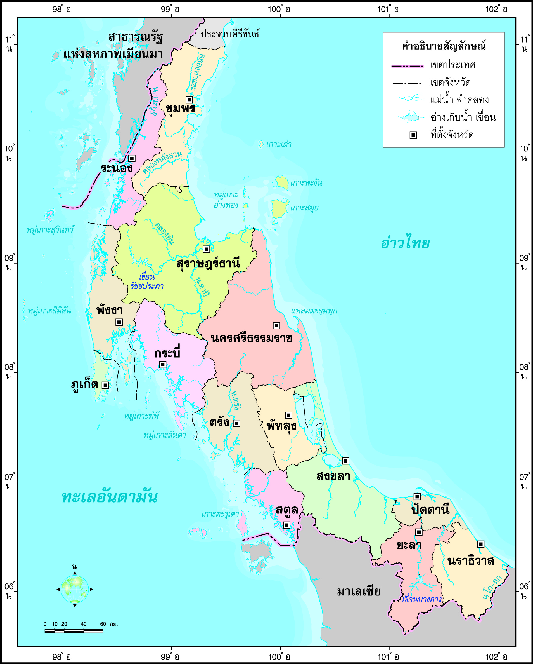

• แผนที่ดังกล่าวคือแผนที่อะไร
(แผนที่ภาคใต้ ให้ข้อมูลเกี่ยวกับจังหวัด)
• ภาคใต้มีกี่จังหวัด ประกอบด้วยจังหวัดใดบ้าง
(14 จังหวัด ได้แก่ ชุมพร ระนอง พังงา สุราษฎร์ธานี ภูเก็ต กระบี่ นครศรีธรรมราช ตรัง พัทลุง
สตูล สงขลา ปัตตานี ยะลา นราธิวาส)
กิจกรรมนี้สร้างเสริมทักษะทางภูมิศาสตร์ ด้านการสังเกต

2. นักเรียนสังเกตแผนที่ที่กำหนด แล้วร่วมกันสนทนา โดยใช้คำถาม ดังนี้
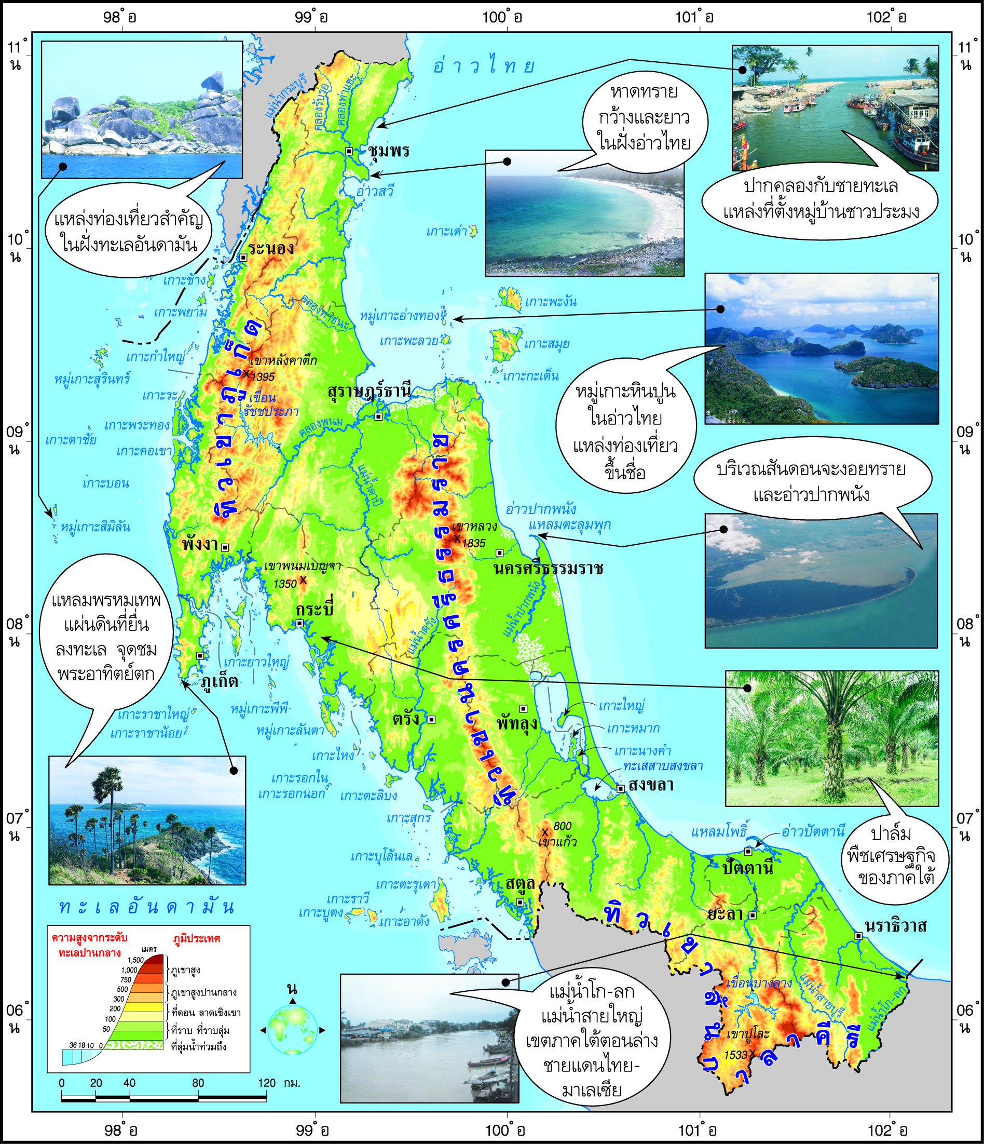

• แผนที่ดังกล่าวคือแผนที่อะไร
(แผนที่ภูมิประเทศภาคใต้)
• ภูมิลักษณ์ทางกายภาพของภาคใต้มีลักษณะอย่างไร
(ตัวอย่างคำตอบ เป็นคาบสมุทรอยู่ระหว่างอ่าวไทยกับทะเลอันดามัน มีกลุ่มเกาะน้อยใหญ่มากมาย)
กิจกรรมนี้สร้างเสริมกระบวนการทางภูมิศาสตร์ ด้านการตั้งคำถามเชิงภูมิศาสตร์

3. นักเรียนศึกษาและรวบรวมข้อมูลเกี่ยวกับภูมิลักษณ์ของภาคใต้ จากหนังสือเรียน
และแหล่งการเรียนรู้อื่น ๆ เพิ่มเติม
กิจกรรมนี้สร้างเสริมกระบวนการทางภูมิศาสตร์ ด้านการรวบรวมข้อมูล


ขั้นคิดวิเคราะห์และสรุปความรู้ (Processing) (Gathering)
• • • • • • • • • • • • • • • • • • • •

4. นักเรียนจำแนกลักษณะภูมิประเทศของภาคใต้ แล้วสรุปความรู้เป็นความคิดรวบยอด
ลงในแผนภาพความคิด ดังตัวอย่าง
ลักษณะภูมิประเทศของภาคใต้

ภูเขาและทิวเขา

• ทิวเขาภูเก็ต
• ทิวเขานครศรีธรรมราช
• ภูเขาสันกาลาคีรี

ที่ราบชายฝั่งทะเล
• ที่ราบชายฝั่งทะเลตะวันออกด้านอ่าวไทย
• ที่ราบชายฝั่งทะเลตะวันตกด้านทะเลอันดามัน

ภูมิประเทศที่เป็นเกาะ

• ชายฝั่งทะเลอ่าวไทยมีเกาะสำคัญ คือ เกาะสมุย เกาะพงัน หมู่เกาะอ่างทอง
เกาะเต่า และกลุ่มเกาะในจังหวัดชุมพร
• ชายฝั่งทะเลอันดามันมีเกาะสำคัญ เช่น เกาะภูเก็ต หมู่เกาะสุรินทร์ หมู่เกาะสิมิลัน
หมู่เกาะพีพี

กิจกรรมนี้สร้างเสริมความสามารถทางภูมิศาสตร์ ด้านความเข้าใจระบบธรรมชาติและมนุษย์

5. นักเรียนวิเคราะห์ลักษณะภูมิอากาศของภาคใต้ แล้วสรุปความรู้เป็นความคิดรวบยอด
ลงในแผนภาพความคิด ดังตัวอย่าง

ภาคใต้มีอากาศร้อนชื้น

ภาคใต้มีเพียง 2 ฤดู คือ
ฤดูร้อนและฤดูฝน

ลักษณะภูมิอากาศ
ของภาคใต้

เนื่องจากเป็นภูมิภาคที่ขนาบด้วยทะเลทั้ง 2 ด้าน ทำให้มีฝนตกชุกตลอดปี

6. นักเรียนวิเคราะห์ลักษณะทรัพยากรธรรมชาติของภาคใต้ แล้วสรุปความรู้เป็นความคิดรวบยอดลงในแผนภาพความคิด ดังตัวอย่าง
แร่

ดิน

• แร่ดีบุก
• แร่วุลแฟรม
• แหล่งน้ำมันและแก๊สธรรมชาติ

• ดินตามภูเขา
• ดินทราย
• ดินเลน

ลักษณะทรัพยากรธรรมชาติ
ของภาคใต้

พืชพรรณธรรมชาติและสัตว์ป่า

แหล่งน้ำ

• อุทยานแห่งชาติ เช่น
อุทยานแห่งชาติเขาพนมเบญจา
อุทยานแห่งชาติบางลาง
อุทยานแห่งชาติเขาสก
อุทยานแห่งชาติบูโด-สุไหงปาดี
• เขตรักษาพันธุ์สัตว์ป่าโตนงาช้าง

• แม่น้ำสำคัญ คือ แม่น้ำตาปี
แม่น้ำปัตตานี แม่น้ำโก-ลก
แม่น้ำกระบุรี แม่น้ำตรัง
• เขื่อนที่สำคัญ ได้แก่
เขื่อนรัชชประภา
เขื่อนบางลาง


กิจกรรมนี้สร้างเสริมทักษะศตวรรษที่ 21 ด้านความรอบรู้ในสารสนเทศ

7. นักเรียนคิดประเมินเพื่อเพิ่มคุณค่า แล้วสรุปเป็นความคิดรวบยอด โดยการตอบคำถาม ดังนี้
• นักเรียนคิดว่าภูมิลักษณ์ของภาคใต้มีจุดเด่นอะไรที่สำคัญ
(ตัวอย่างคำตอบ มีภูมิประเทศเป็นคาบสมุทร มีทิวเขาและขนาบข้างด้วยทะเลทั้งสองด้าน
และการมีกลุ่มเกาะมากมาย)


ขั้นปฏิบัติและสรุปความรู้หลังการปฏิบัติ (Applying and Constructing the Knowledge)
• • • • • • • • • • • • • • • • • • • • • • • • • • • • • • • • • • • • • • • • •

8. นักเรียนแบ่งกลุ่มเพื่อศึกษาข้อมูลเกี่ยวกับทรัพยากรธรรมชาติที่สนใจ แล้วเลือกมา 1 ประเภท
ติดภาพและวิเคราะห์ว่าส่งผลต่อภาคใต้อย่างไร บันทึกคำตอบลงในแบบบันทึก ดังตัวอย่าง

แบบบันทึกทรัพยากรธรรมชาติของภาคใต้

• ทรัพยากรธรรมชาติที่ศึกษา
(ทะเลแหวก จังหวัดกระบี่)

• ทรัพยากรธรรมชาติดังกล่าวมีลักษณะอย่างไร
(น้ำทะเลลดลงจนเห็นสันดอนทรายและสามารถลงไปเดินได้)

• ทรัพยากรธรรมชาติดังกล่าวส่งผลอย่างไรต่อภาคใต้
(กลายเป็นแหล่งท่องเที่ยวที่มีชื่อเสียงของจังหวัดกระบี่)

(ทะเลแหวก จังหวัดกระบี่)

9. นักเรียนตรวจสอบความถูกต้องเรียบร้อยของผลงาน หากพบข้อผิดพลาดให้ปรับปรุงแก้ไข
ให้ดีขึ้น
10. นักเรียนร่วมกันสรุปสิ่งที่เข้าใจเป็นความรู้ร่วมกัน ดังนี้
ภาคใต้มีลักษณะภูมิประเทศเป็นคาบสมุทรที่อยู่ระหว่างอ่าวไทยกับทะเลอันดามัน
ในมหาสมุทรอินเดีย โดยมีภูมิประเทศทั้งภูเขาและทิวเขา ที่ราบชายฝั่งทะเลและเกาะ


ขั้นสื่อสารและนำเสนอ (Applying the Communication Skill)
• • • • • • • • • • • • • • • • • • • • • • • • • • • •

11. นักเรียนออกมานำเสนอผลงานหน้าชั้นเรียน
กิจกรรมนี้สร้างเสริมทักษะศตวรรษที่ 21 ด้านการสื่อสาร

12. นักเรียนร่วมกันอภิปรายสรุปเกี่ยวกับวิธีการทำงานให้เห็นการคิดเชิงระบบและวิธีการทำงาน
ที่มีแบบแผน


ขั้นประเมินเพื่อเพิ่มคุณค่าบริการสังคมและจิตสาธารณะ (Self-Regulating)
• • • • • • • • • • • • • • • • • • • • • • • • • • • • • • • •

13. นักเรียนประเมินตนเอง โดยเขียนแสดงความรู้สึกหลังการเรียนและหลังการทำกิจกรรม
ในประเด็นต่อไปนี้
• สิ่งที่นักเรียนได้เรียนรู้ในวันนี้คืออะไร
• นักเรียนมีส่วนร่วมกิจกรรมในกลุ่มมากน้อยเพียงใด
• เพื่อนนักเรียนในกลุ่มมีส่วนร่วมกิจกรรมในกลุ่มมากน้อยเพียงใด
• นักเรียนพอใจกับการเรียนในวันนี้หรือไม่ เพียงใด
• นักเรียนจะนำความรู้ที่ได้นี้ไปใช้ให้เกิดประโยชน์แก่ตนเอง ครอบครัว และสังคมทั่วไป
ได้อย่างไร
จากนั้นแลกเปลี่ยนตรวจสอบขั้นตอนการทำงานทุกขั้นตอนว่าจะเพิ่มคุณค่าไปสู่สังคม
เกิดประโยชน์ต่อสังคมให้มากขึ้นกว่าเดิมในขั้นตอนใดบ้าง สำหรับการทำงานในครั้งต่อไป


สื่อการเรียนรู้/แหล่งการเรียนรู้

1. หนังสือเรียน รายวิชาพื้นฐาน สังคมศึกษา ศาสนา และวัฒนธรรม ชั้นประถมศึกษาปีที่ 5
ของสถาบันพัฒนาคุณภาพวิชาการ (พว.)
2. แผนที่แบ่งเขตจังหวัดภาคใต้
3. แผนที่ภูมิประเทศภาคใต้
4. แหล่งการเรียนรู้ทั้งภายในและภายนอกโรงเรียน


การประเมินการเรียนรู้

1. ประเมินความรู้ เรื่อง ภูมิลักษณ์ภาคใต้ (K) ด้วยแบบทดสอบ
2. ประเมินกระบวนการทำงานกลุ่ม (P) ด้วยแบบประเมิน
3. ประเมินคุณลักษณะอันพึงประสงค์ ด้านใฝ่เรียนรู้ มุ่งมั่นในการทำงาน (A) ด้วยแบบประเมิน


แบบประเมินตามสภาพจริง (Rubrics)

แบบประเมินกระบวนการทำงานกลุ่ม
รายการการประเมิน | ระดับคุณภาพ
รายการการประเมิน | 4 | 3 | 2 | 1
กระบวนการ  ทำงานกลุ่ม | มีการกำหนดบทบาท  สมาชิกชัดเจน  และมีการชี้แจงเป้าหมายการทำงาน  มีการปฏิบัติงานร่วมกัน  อย่างร่วมมือร่วมใจ  พร้อมกับการประเมินเป็นระยะ ๆ | มีการกำหนดบทบาท  สมาชิกชัดเจน  มีการชี้แจงเป้าหมาย  อย่างชัดเจนและปฏิบัติงานร่วมกัน  แต่ไม่มีการประเมิน  เป็นระยะ ๆ | มีการกำหนดบทบาท  เฉพาะหัวหน้า  ไม่มีการชี้แจงเป้าหมาย  อย่างชัดเจน  ปฏิบัติงานร่วมกัน  ไม่ครบทุกคน | ไม่มีการกำหนด  บทบาทสมาชิก  และไม่มีการชี้แจงเป้าหมาย สมาชิก  ต่างคนต่างทำงาน

ข้อเสนอแนะของผู้บริหารสถานศึกษา

ลงชื่อ
( )
ตำแหน่ง

บันทึกหลังการสอน

ผลการจัดการเรียนการสอน

ปัญหา/อุปสรรค

แนวทางแก้ไข

ครูผู้สอน
( )
วันที่บันทึก

